ABECEDA CHYTRÝCH DĚTÍ
Aneb
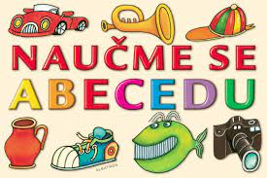
CO UŽ UMÍM A ZNÁM

- V tomto týdnu s našimi předškoláky navštívíme první třídy
v základní škole. Seznámíme se s prostředím školy, hravě se zapojíme do výuky. Setkáme se s našimi kamarády školáky.
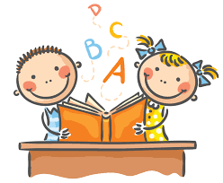
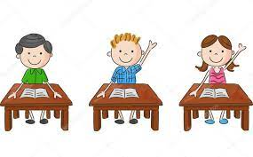

- Co by měl předškolák umět a znát?
Zaměříme se na činnosti, které děti budou potřebovat při
zápisu do základní školy. Procvičíme si své jméno, adresu,
měsíc, ve kterém jsem se narodil, jména rodinných příslušníků. Zároveň se budeme věnovat jazykovým, matematickým činnostem, procvičování grafomotoriky.

- Jazykové hry a cvičení – jazyková hra Přijela k nám mašinka
a přivezla písmenko…. / určování prvního písmene ve slově,
vymýšlení dalších slov se stejnou hláskou na začátku, vytleskávání slabik, určování počtu slabik. /
Využití literatury k danému tématu :
K. Slezáková – Není hláska jako hláska, Mluv se mnou
J. Bednářová – Školní zralost / sluchová analýza, syntéza,
sluchová diferenciace.
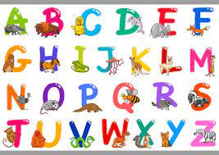

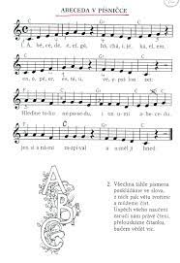
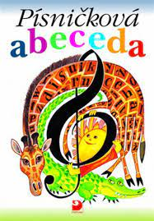
- Seznámení s písničkou ABECEDA V PÍSNIČCE

- Pracovní listy pro rozvoj fonematického sluchu
Př. Hádanky – najdi na obrázku a vybarvi
Začíná to na „ Š“ a je to oblečení , začíná to na „M“ a je to zvíře.

- Procvičování ANTONYMA - protiklady / vysoký – nízký,
dlouhý – krátký, lehký – těžký apod. /
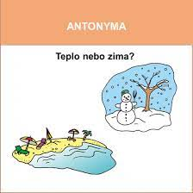

- Matematické činnosti – hry s čísly, porovnávání více, méně,
rozlišování geometrických tvarů, skládání obrázků z různých tvarů dle vlastní fantazie
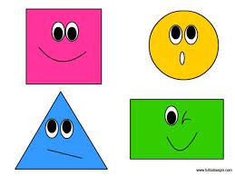
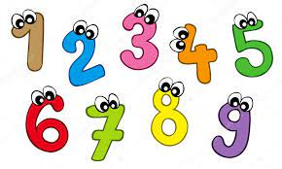

- Pohybová cvičení – procvičování obratnosti, správného
držení těla, koordinace pohybů při překonávání překážek,
válení sudů, kotouly, házení a koulení míčků

- Kreslení postavy – rozlišení, znázornění hlavy, trupu, končetin, proporce jednotlivých částí těla, obličejové detaily.
Kresba pastely. Správné držení kreslicího náčiní.
